简单易管酒店管理系统
V1.0

操作说明书

目录
一、简介 3
1.1手册简介 3
1.2手册范围 3
1.3系统主要功能和技术特点 3
1.4系统总体需求目标 3
二、简介系统框架 4
三、系统界面 4

一、简介
本节将简要地说明简单易管酒店管理系统V1.0用户操作手册（以下简称本手册）的目的、范围以及项目实施、检查、验收系统的目的和意义。
本手册各章节内容安排如下：
第一节：简介：简单说明本手册的目的、范围和本系统的目的与意义。
第二节：系统框架概述：简单地说明本系统的框架结构。
第三节：功能介绍：对本系统的主要功能及对这些主要功能的操作做出图文详解。

1.1手册简介
本手册的目的在于告诉简单易管酒店管理系统V1.0（即：用户），该系统提供了哪些主要功能，以及如何正确地、有效地来对这些功能进行操作使用。

1.2手册范围
本手册首先要简要的介绍“简单易管酒店管理系统V1.0”的结构和系统环境，然后说明该系统为用户提供的各项功能以及每种系统功能的详细的操作步骤。

1.3系统主要功能和技术特点
简单易管酒店管理系统V1.0是一款酒店管理软件，系统包含“房态图”、“客人账务”、“非住客账户”、“预定管理”、“会员管理”、“协议单位”、“查询中心”、“报表中心”、“短信管理”和“系统设置”10个模块。能够进行房间预订，查看未来房态图；对会员类型和会员信息进行管理；可以查看结账明细表和结账汇总表等内容。

1.4系统总体需求目标
系统开发的好坏直接决定了系统投入测试和使用时的效果，为了保证系统开发的质量和效率，系统设计要遵循一些基本的设计准则。
(1)功能实用性。
系统设计的首要原则就是保证系统的实用性，从结构设计人员的角度去设计每个功能模块的实现方式，提供结构设计人员核心的功能需求，保证使用人员获得工作相关的全部信息；提供切实可行的文件检索方式。
(2)易于维护性。
系统设计之初，就必须考虑到系统出错之后的维护工作和为保证系统的正常高效要做的日常维护工作。其次，系统设计开发代码也会出现各种bug，这种错误可能是在项目开发结束后发生也可能是在使用过程由于新的业务需求导致的，因此程序代码就必须结构清晰注释详细规范易懂。
(3)易用可靠性。
系统应该提供友好的人机交互界面。界面整体简洁易操作，提供各种操作标识引导性信息；界面设计还应多参考使用人员的习惯。系统各功能模块实现操作应顺序性强，并提供及时的引导信息对用户操作提供错误信息提示，提高操作错误的兼容性。

二、简介系统框架
简单易管酒店管理系统V1.0是一款酒店管理软件，系统包含“房态图”、“客人账务”、“非住客账户”、“预定管理”、“会员管理”、“协议单位”、“查询中心”、“报表中心”、“短信管理”和“系统设置”10个模块。“预定管理”模块包括预订和未来房态图；“会员管理”模块包括会员类型和会员管理；“报表中心”模块包含结账明细表和结账汇总表等内容。

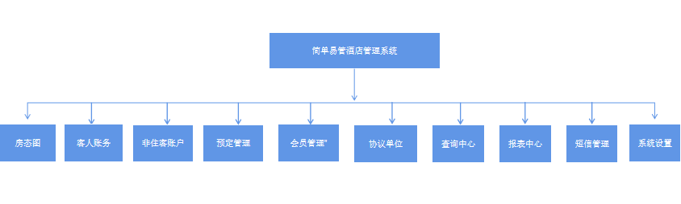

三、系统界面
在系统主界面，单击“房态图”按钮，即可查看房态图，包括酒店房间详细信息，客人登记信息，客人来源消费状态，如图1所示。
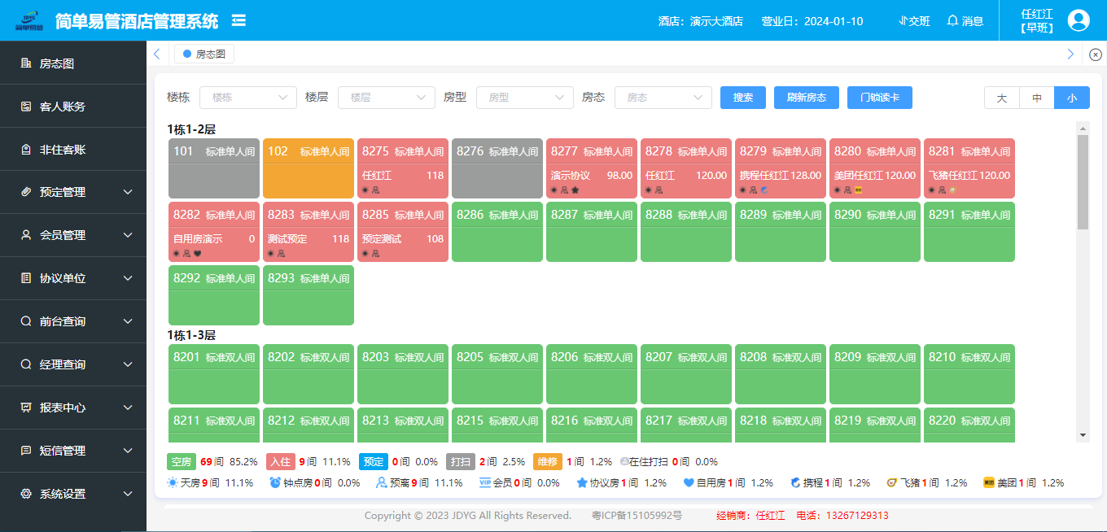
图1

在系统设置中，点击“酒店信息”按钮，包括酒店名称、联系人、联系电话、传真等信息，可以设置酒店基础参数，如图2所示。
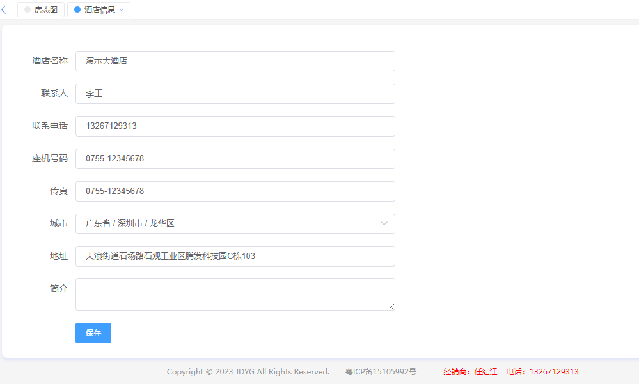
图2

在系统设置中，点击“房间信息”按钮，包括楼栋、楼层、房间类型、房间信息，如图3所示。
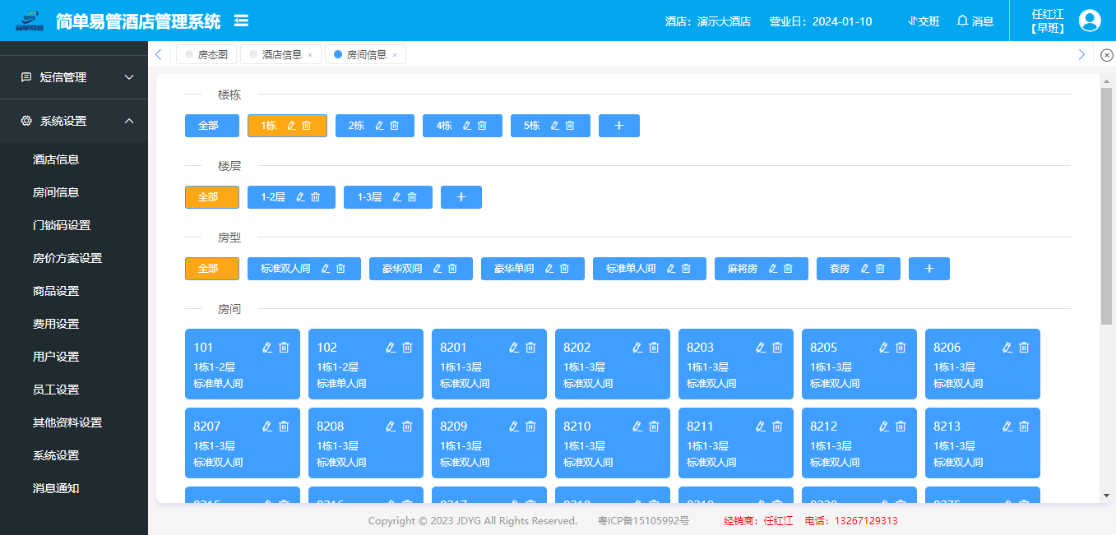
图3
在系统设置中，点击“门锁码设置”按钮，包括房号对应门锁接口参数中门锁码信息进行填写，如图4所示。
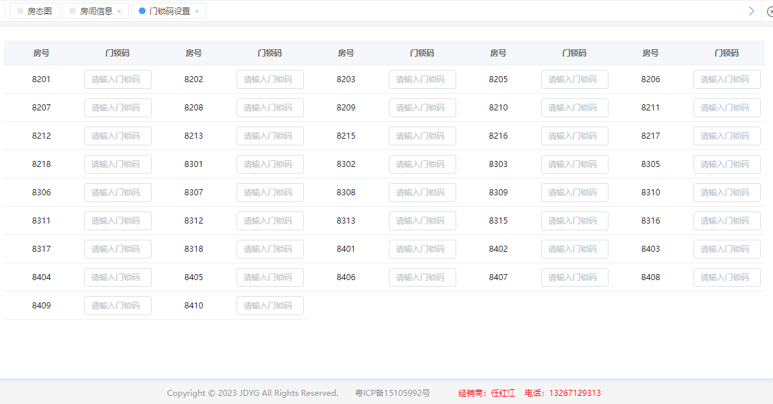

图4

在系统设置中，点击“房价方案设置”按钮，包括客人类型、方案名称、计费方式针对不同客人来源全天以及钟点类进行房租计费规则进行填写，如图5所示。
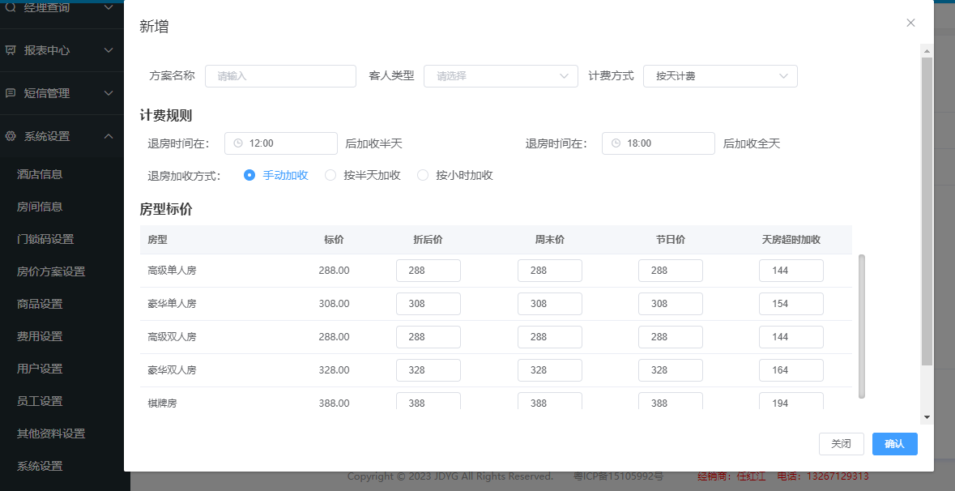图5
在系统设置中，点击“商品设置”按钮，包括编号、商品名称、商品类别、单位等信息，如图6所示。
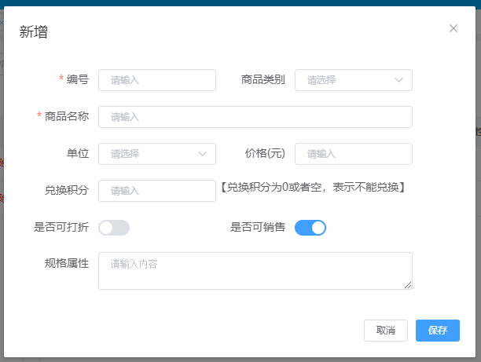
图6
在系统设置中，点击“费用设置”按钮，包括编号、费用名称、费用类别等信息，如图7所示。
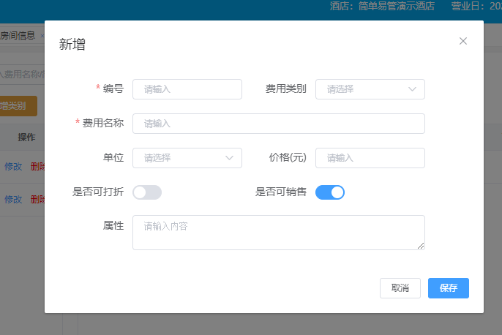
图7
在系统设置中，点击“用户设置”按钮，包括账号、角色、对应员工等信息，如图8所示。

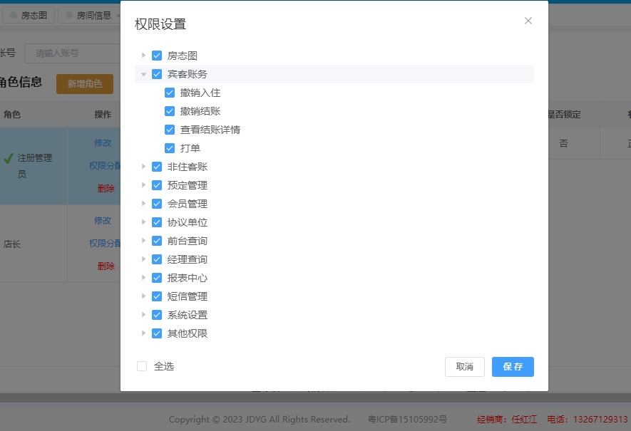
图8
在系统设置中，点击“员工设置”按钮，包括工号、姓名、部门等信息，如图9所示。
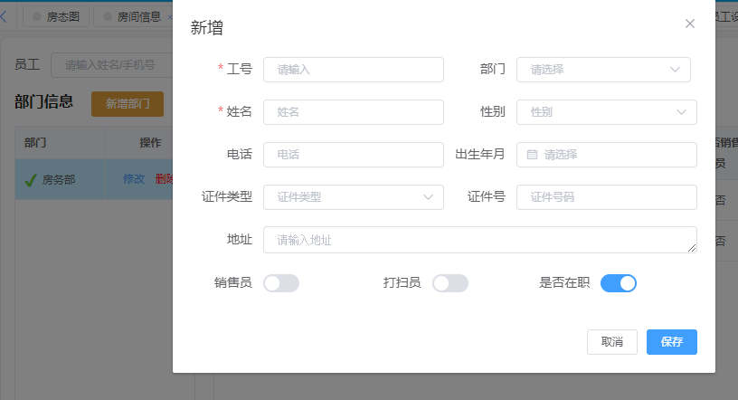
图9

在系统设置中，点击“其他资料设置”按钮，包括班次、支付方式、证件类型、商品单位、费用单位等信息，如图10所示。
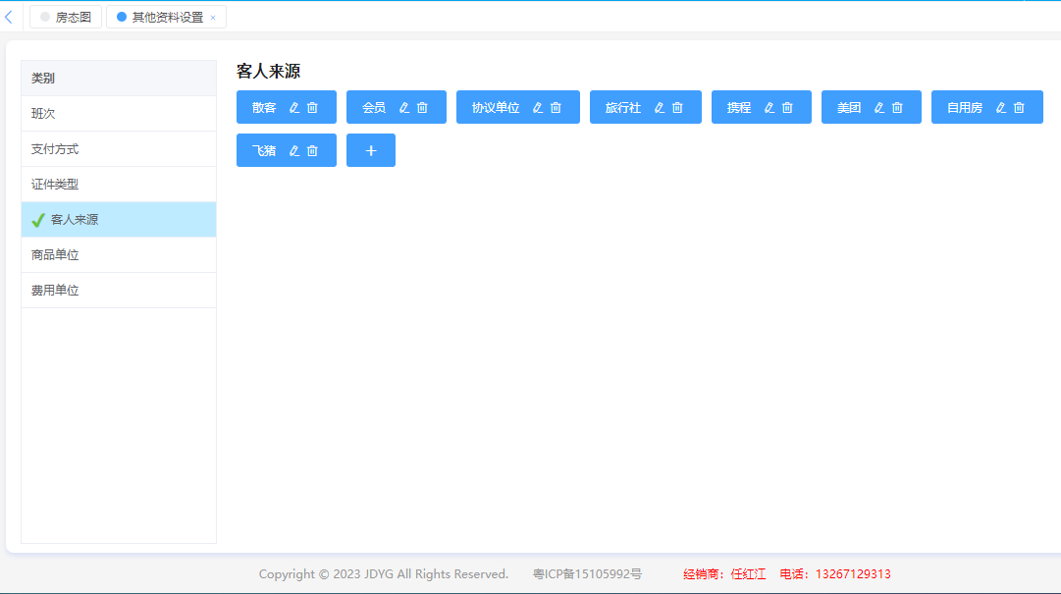

图10

在系统主界面中，点击“系统设置”-“基本设置”按钮，包括入住登记时必须填写数据、维修备注要求、房间退房后状态等信息，如图11所示。
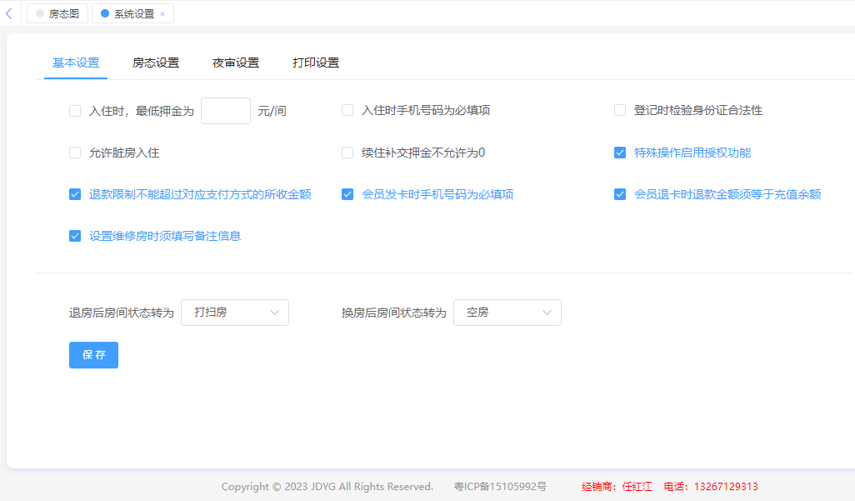
图11
在系统主界面中，点击“系统设置”-“房态设置”按钮，包括房态颜色、房态大小、房态排序规则等参数信息，如图12所示。
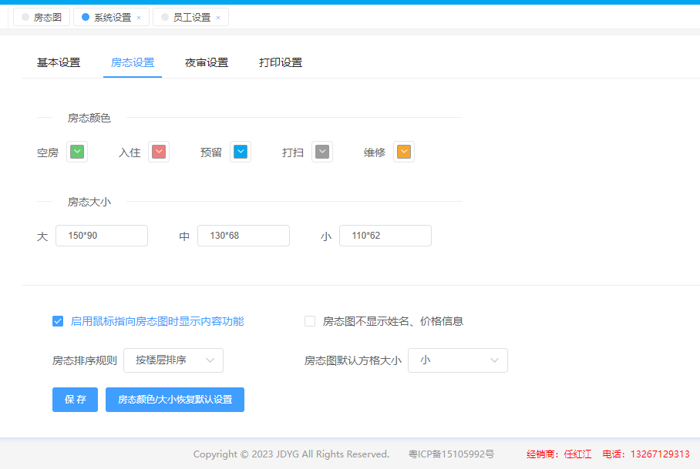
图12
在系统主界面中，点击“系统设置”-“夜审设置”按钮，包括夜审方式、夜审时间点、超时退房计算房间数规则等参数信息，如图13所示。
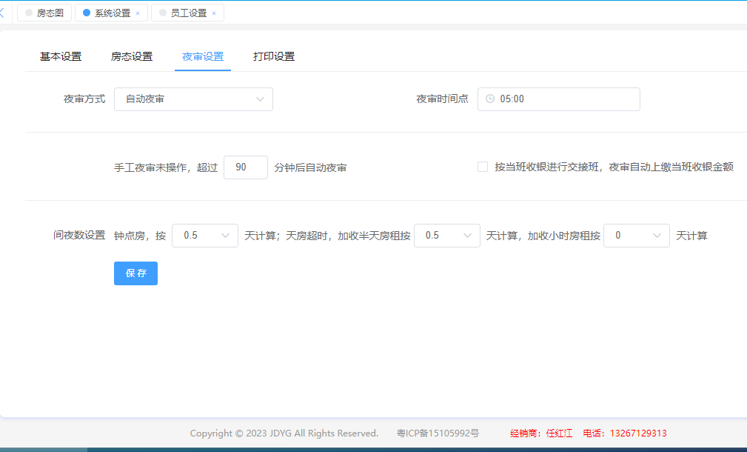
图13
在系统主界面中，点击“系统设置”-“打印设置”按钮，包括账单大小、账单打印方式、账单提示信息等参数设置，如图14所示。
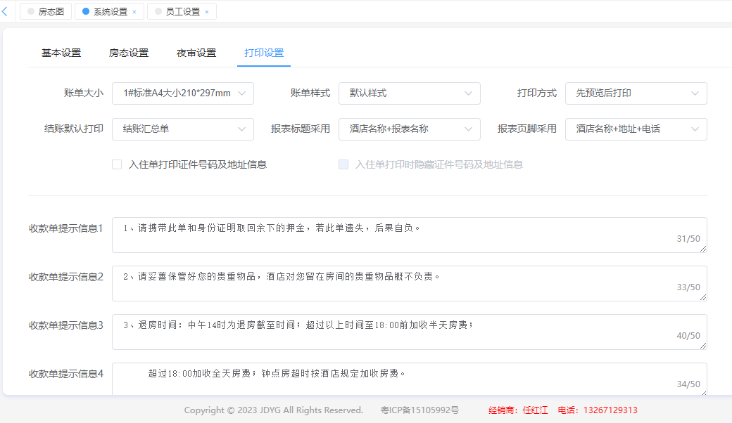
图14
在系统主界面中，点击“短信账户”按钮，包括账号、密码、剩余金额等信息，如图15所示。
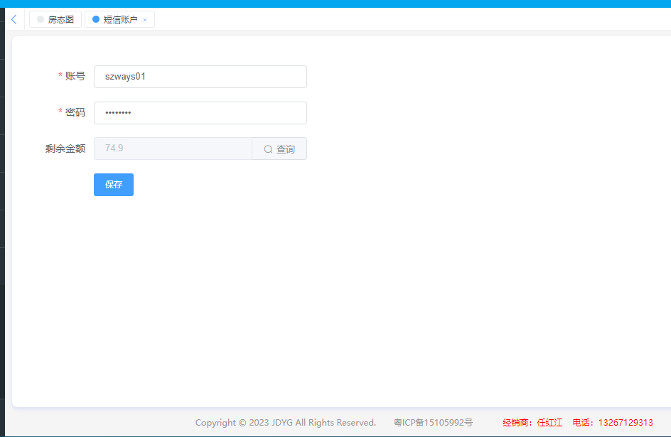
图15

在系统主界面中，点击“短信模板”按钮，包括会员开卡、会员充值、会员消费、会员节日、会员入住短信模板等信息，如图16所示。
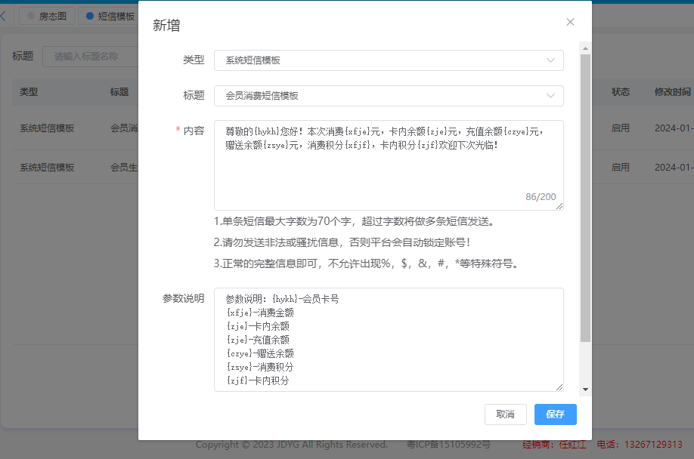
图16
在系统主界面中，点击“发送短信”按钮，包括接收人、内容、定时发送等信息，如图17所示。
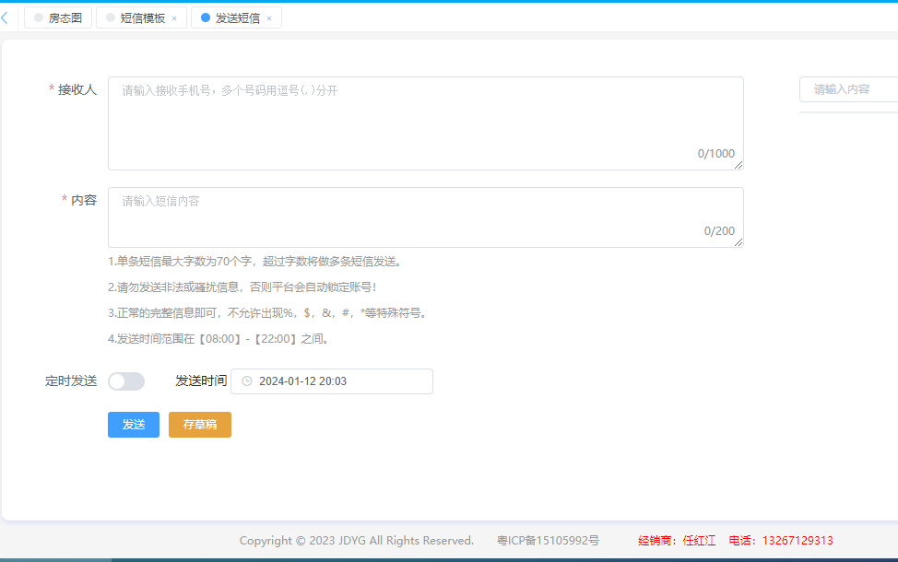
图17
在系统主界面中，点击“发送记录”按钮，包括类型、内容、手机号、总数量、发送时间发送状态等信息，如图18所示。
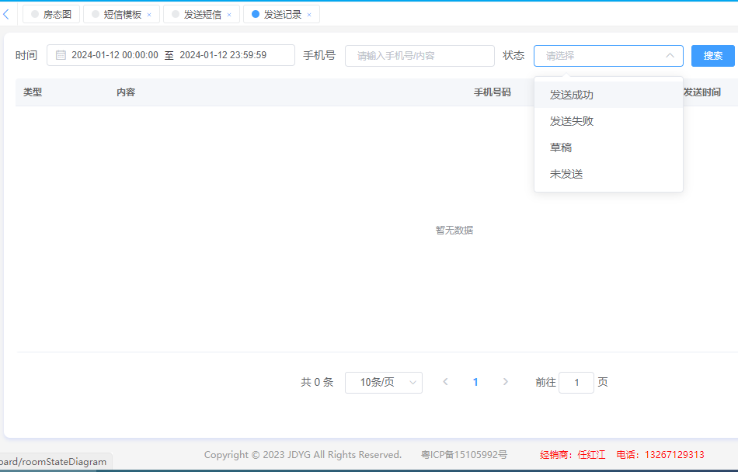
图18
在房态图界面中，点击“会员管理”-“会员类型”按钮，新增会员类型名称，卡积分、卡储值功能等信息，如图19所示。
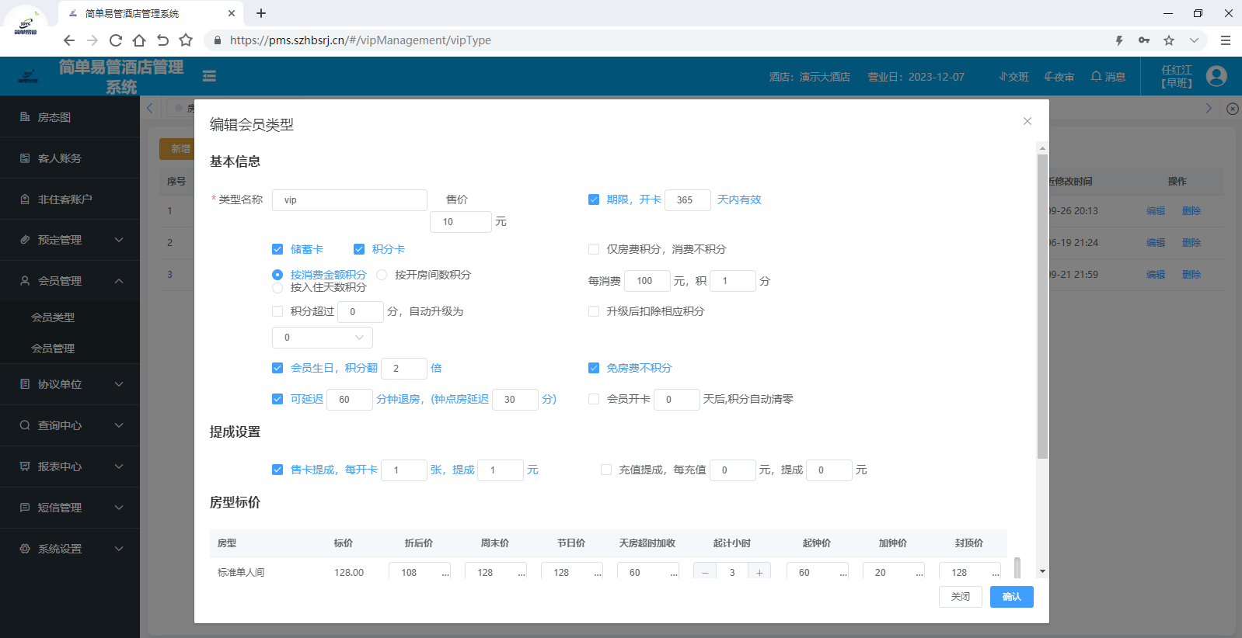
图19
在会员管理界面中，点击“会员管理”按钮，可以进行会员发卡、充值、续卡、挂失解挂、退卡、会员升级、积分兑换、积分调整功能等信息，如图20所示。

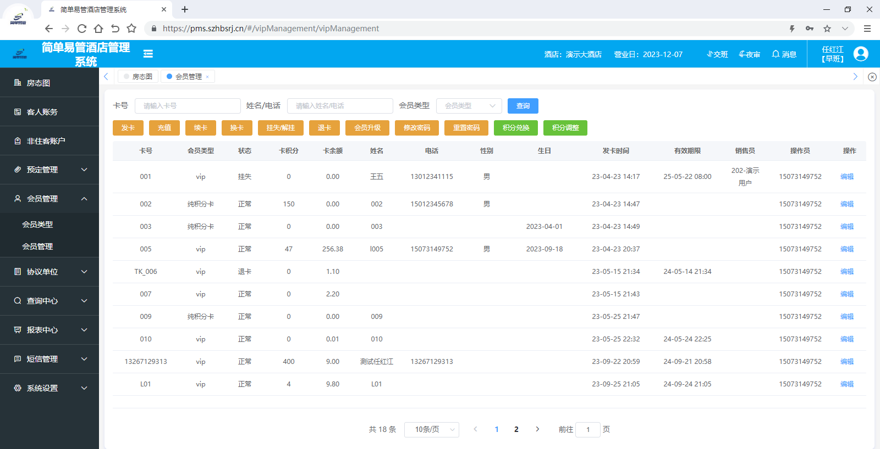
图20

在系统管理界面中，点击“协议单位”按钮，包括协议号、协议单位、联系人、电话、可挂账等信息，如图21所示。
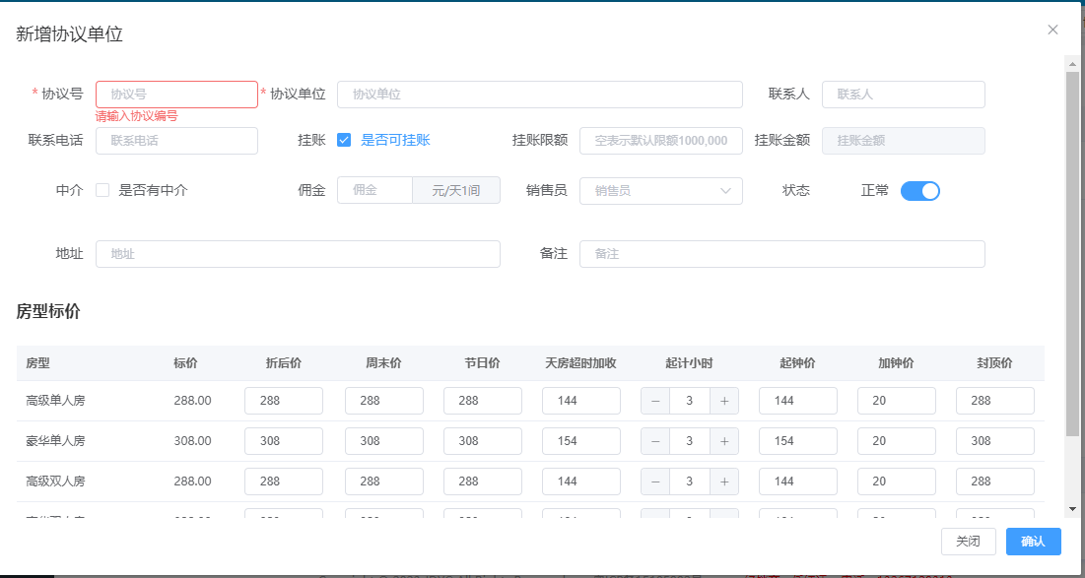
图21
在系统管理界面中，点击“挂账结算”按钮，包括协议号、协议单位、联系人、电话、可挂账等信息，如图22所示。
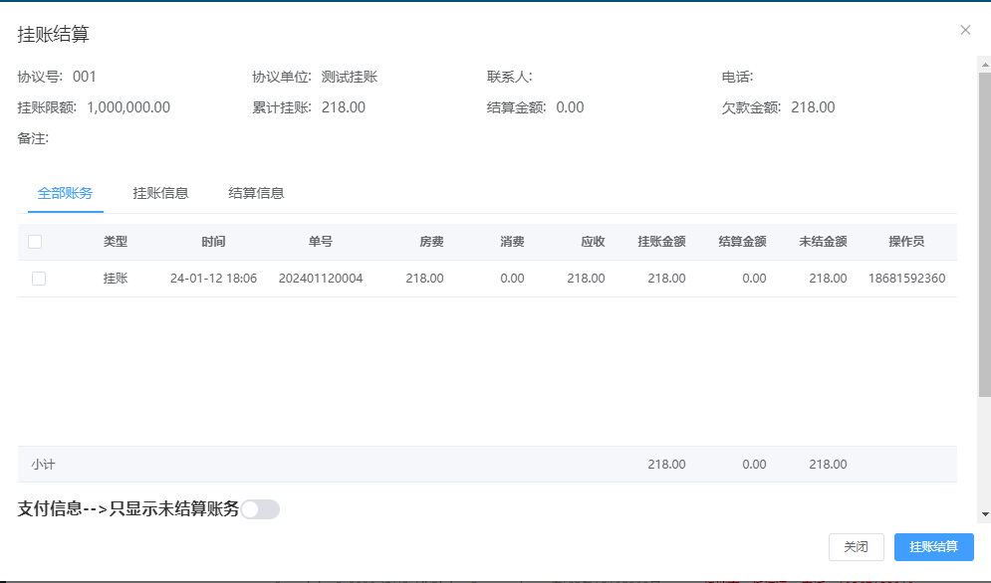
图22
在“挂账结算”界面中，点击“挂账结算”按钮，系统会弹出挂账结算对话框，包括全部账务、挂账信息、结算信息等信息，如图23所示。
图23
在“房态图”界面，点击“非住客账户”按钮，即可查看单号、商品编码、商品名称、单位等信息，如图24所示。
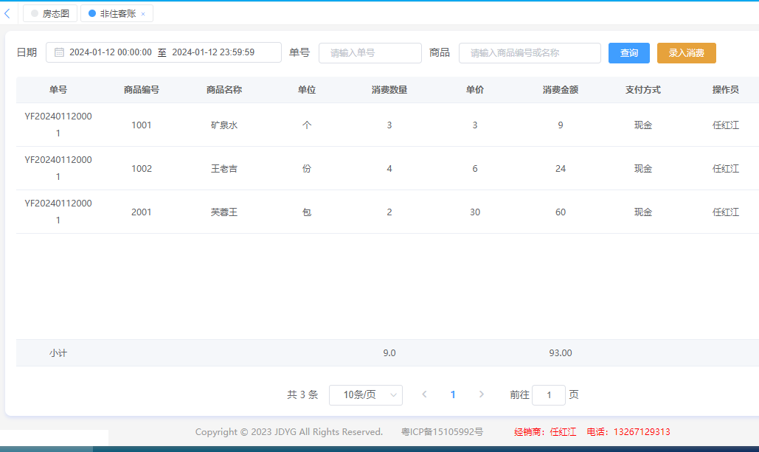
图24

在“房态图”界面，点击“客人账务”模块，即可查看编码、单号、房号、姓名、电话等信息，如图25所示。
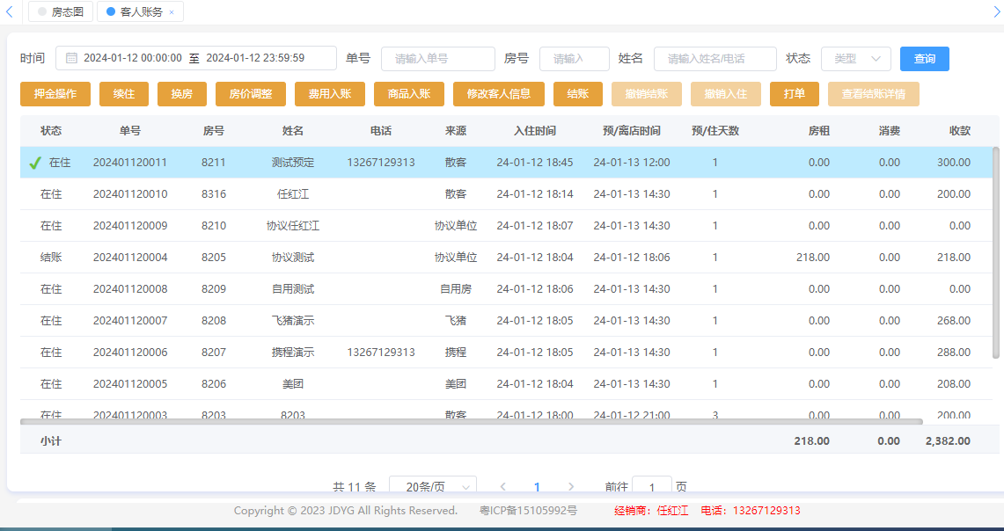
图25
在“客人账务”界面中，点击“押金操作”按钮即可查看入住信息和支付信息等信息，如图26所示。
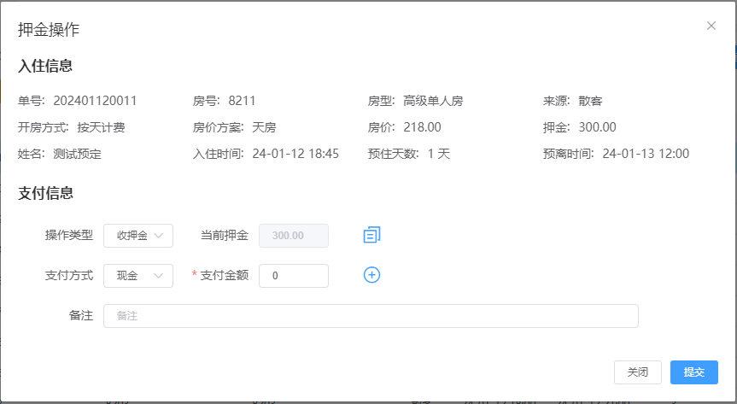
图26
在“客人账务”界面中，点击“续住”按钮即可查看入住信息和续住信息等信息。如图27所示。
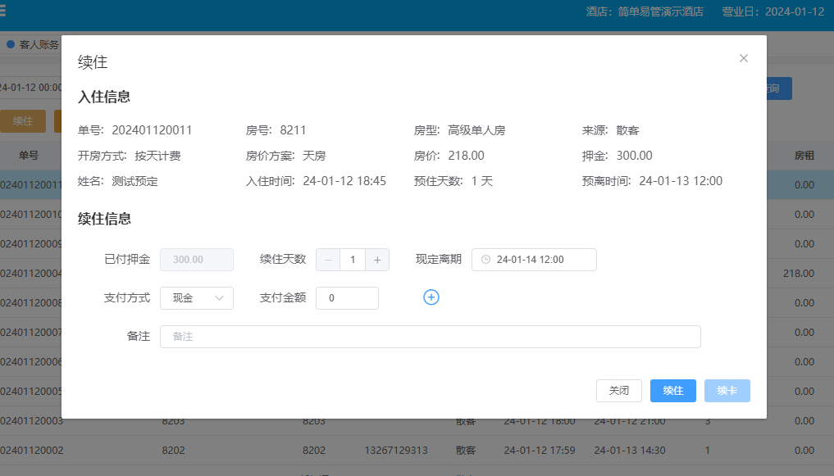
图27
在“客人账务”界面中，点击“换房”按钮即可查看入住信息和换房信息等信息，如图28所示。
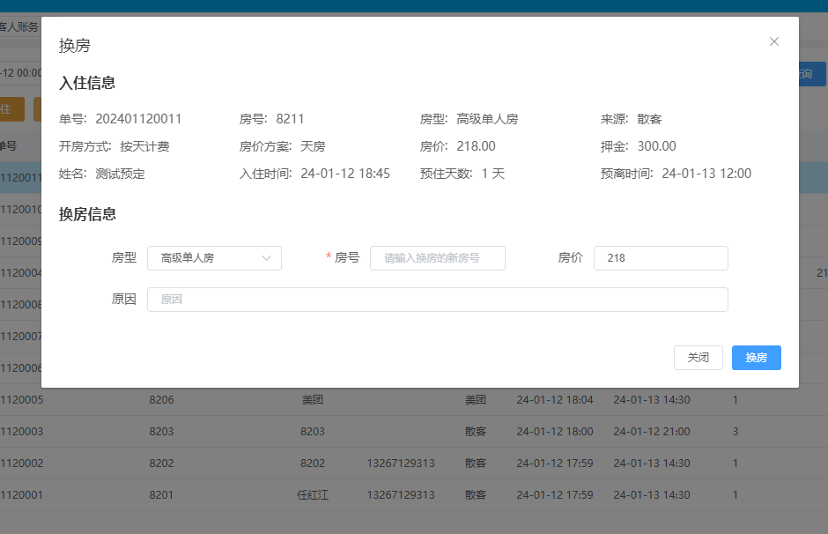
图28
在“客人账务”界面中，点击“房价调整”按钮即可查看入住信息和调整信息等信息，如图29所示。
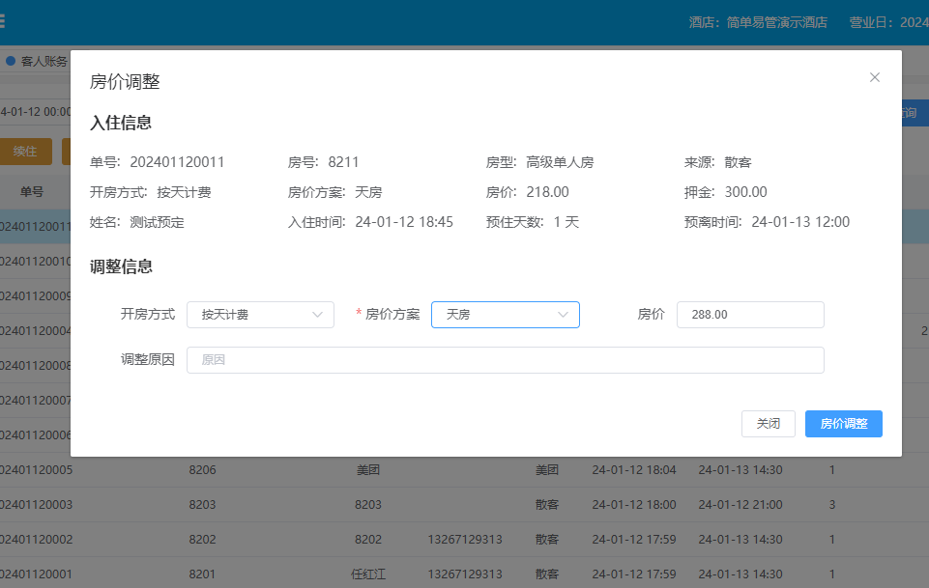
图29
在“客人账务”界面中，点击“费用入账”按钮即可查看入住信息和费用信息等信息，如图30所示。
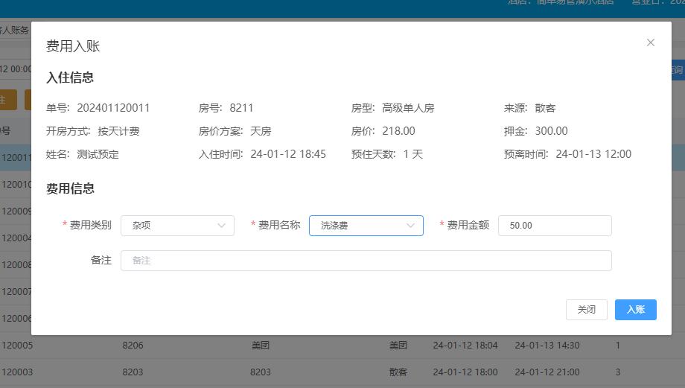
图30
在“客人账务”界面中，点击“商品入账”按钮即可查看入住信息和商品信息等信息，如图31所示。
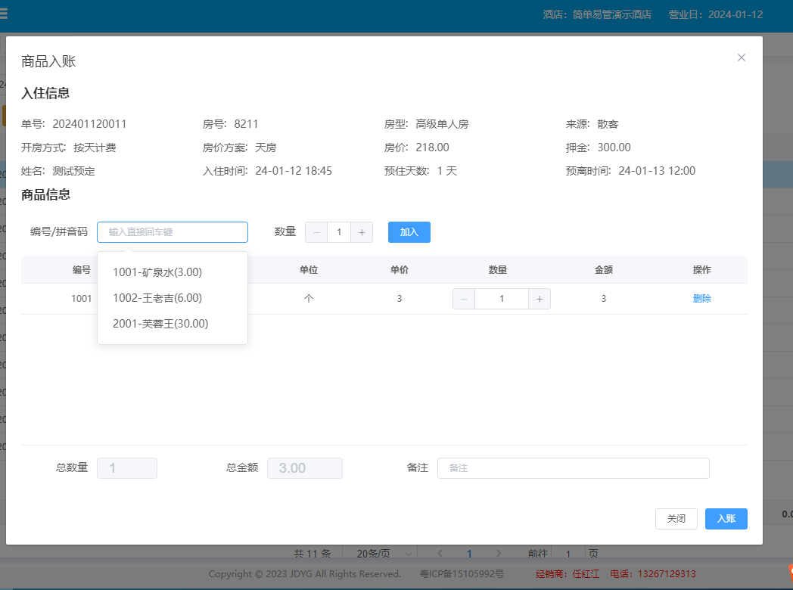
图31
在“客人账务”界面中，点击“修改客人信息”按钮即可查看入住信息、同住客人、其他信息和其他信息等信息，如图32所示。
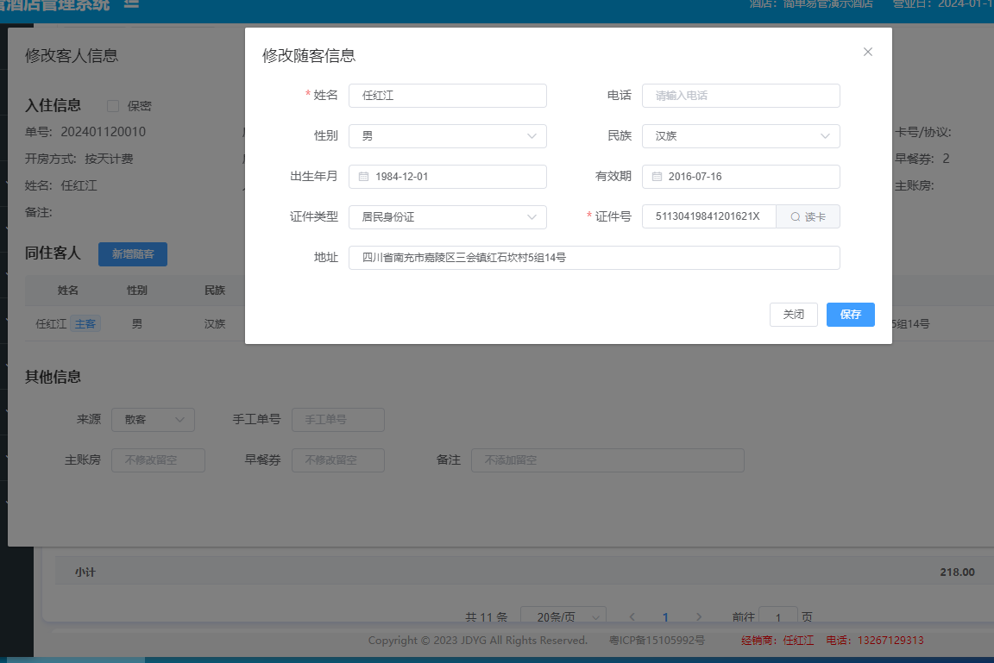
图32
在“客人账务”界面中，点击“结账”按钮即可查看账务、押金、房租、消费、操作日志等信息。如图33所示。
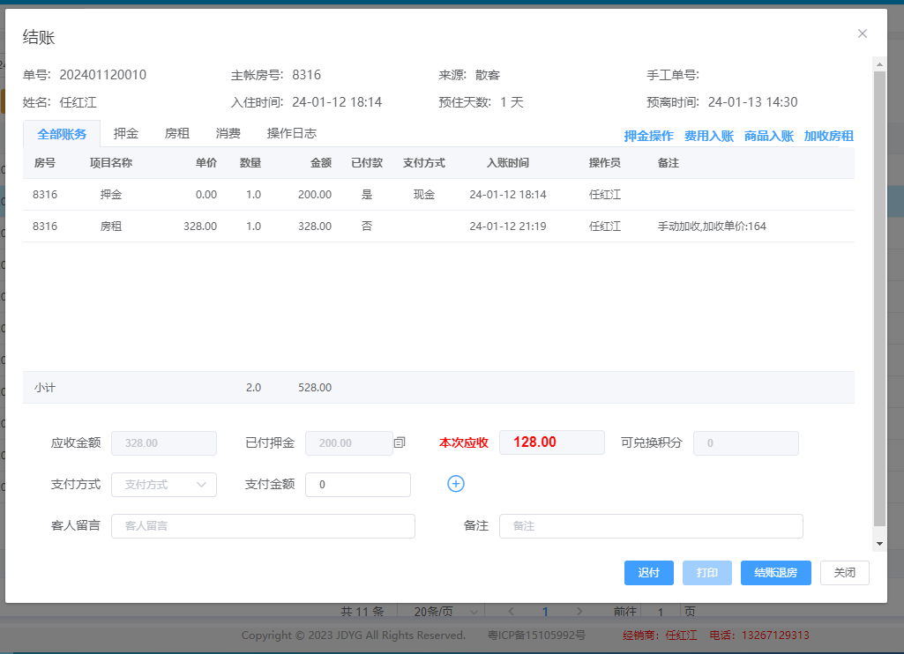
图33
在“客人账务”界面中，点击“打印”按钮即可打印宾客收款单，如图34所示。
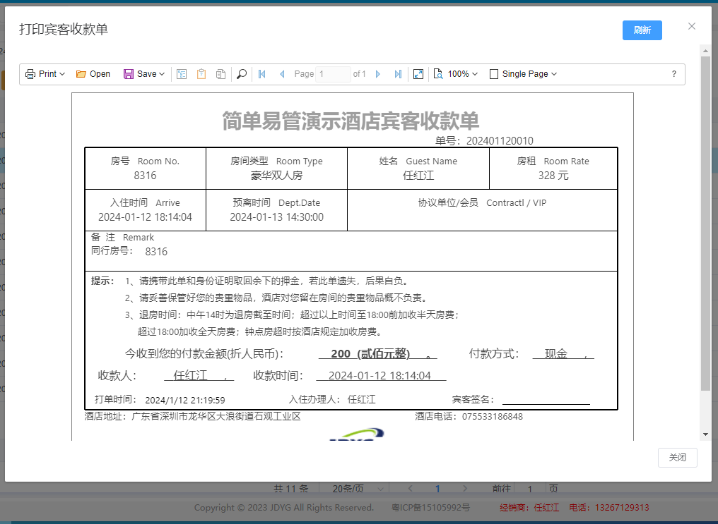
图34
在“客人账务”界面中，点击“查看结账详情”按钮即查看已结账状态客人账务明细，如图34所示。
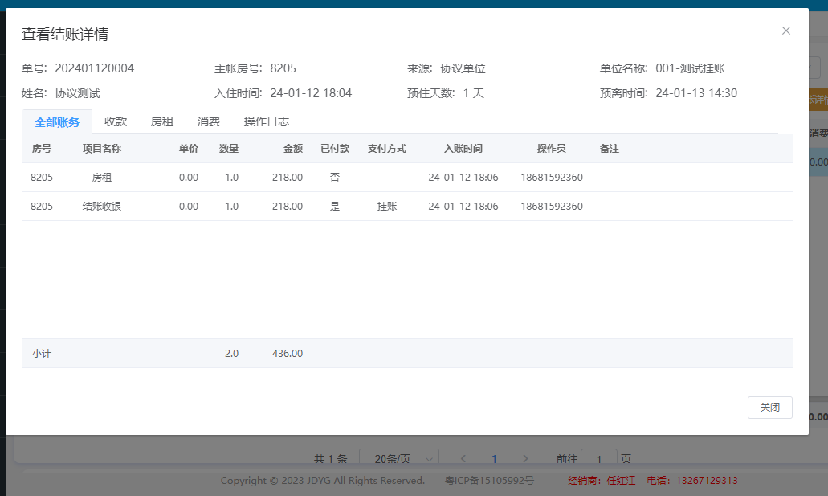
图34
在系统主界面中，点击预定管理下拉框中的“预订”按钮即可查看预订单号、状态、房型、预定数等信息。如图35所示。
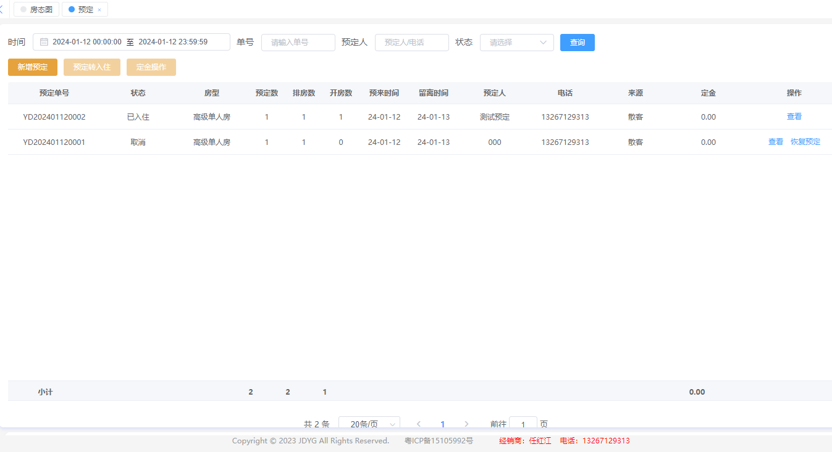
图35
在“预订”界面中，点击“新增预定”按钮即可登记预订人信息、预付信息等信息，如图36所示。
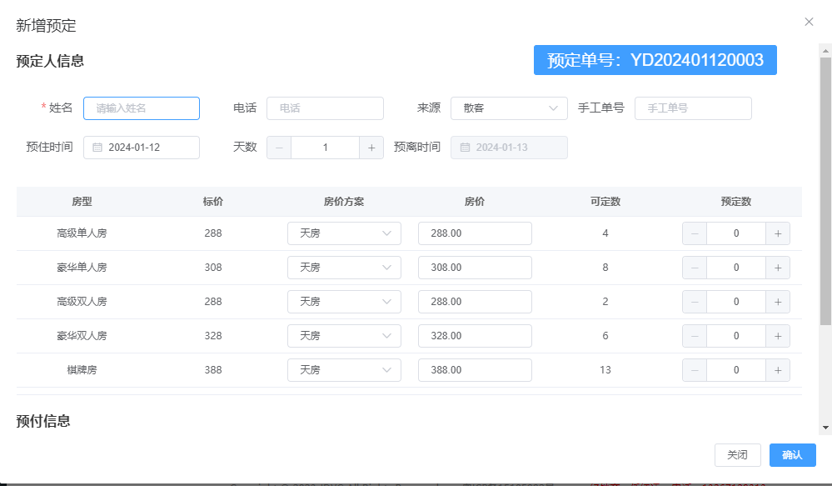
图36
在“预订”界面中，点击“预定转入住”按钮即可对其入住信息、同住客人、支付信息等改变成入住状态，如图37所示。
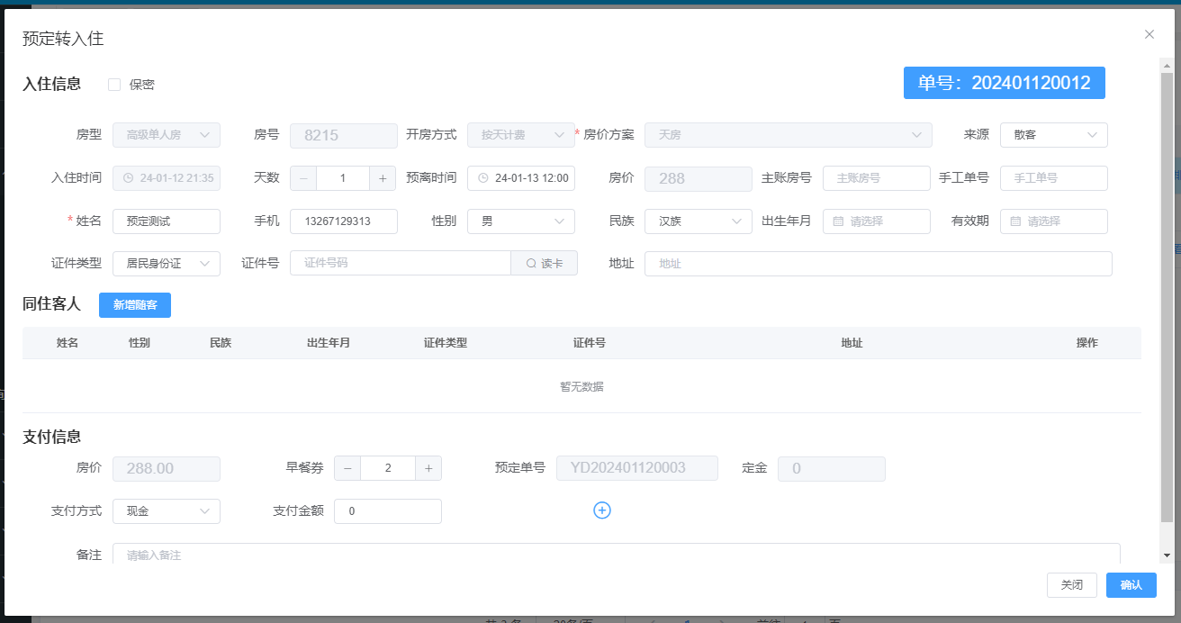
图37
在“预订”界面中，点击“定金操作”按钮即可为预订人客人进行支付定金操作，如图38所示。
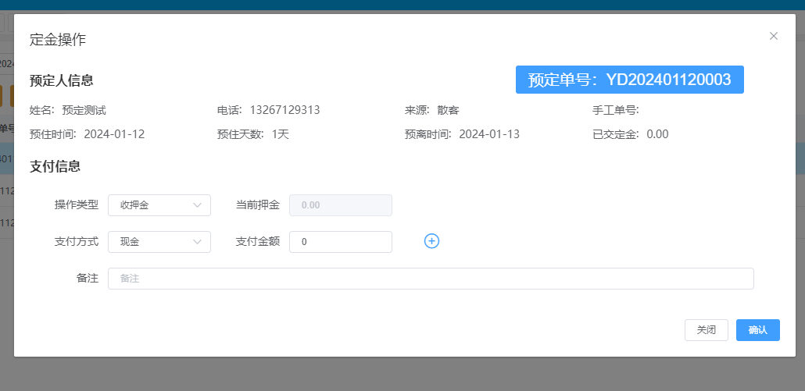
图38
在“预订管理”界面中，点击“未来房态图”按钮即可查看未来壹月每种房型对应的房态，如图39所示。
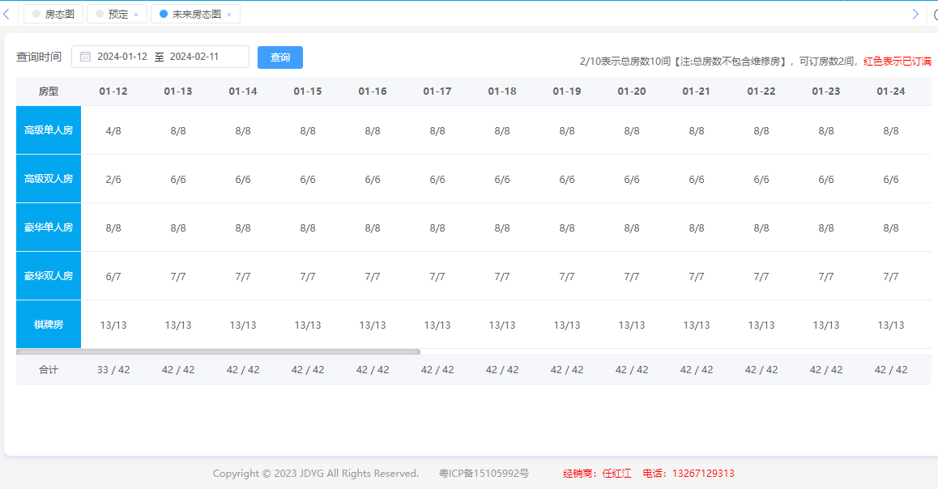
图39

在系统主界面中，点击“当日开房表”按钮，包括单号、房号、姓名、房类、客类、开房方式等信息，如图40所示。
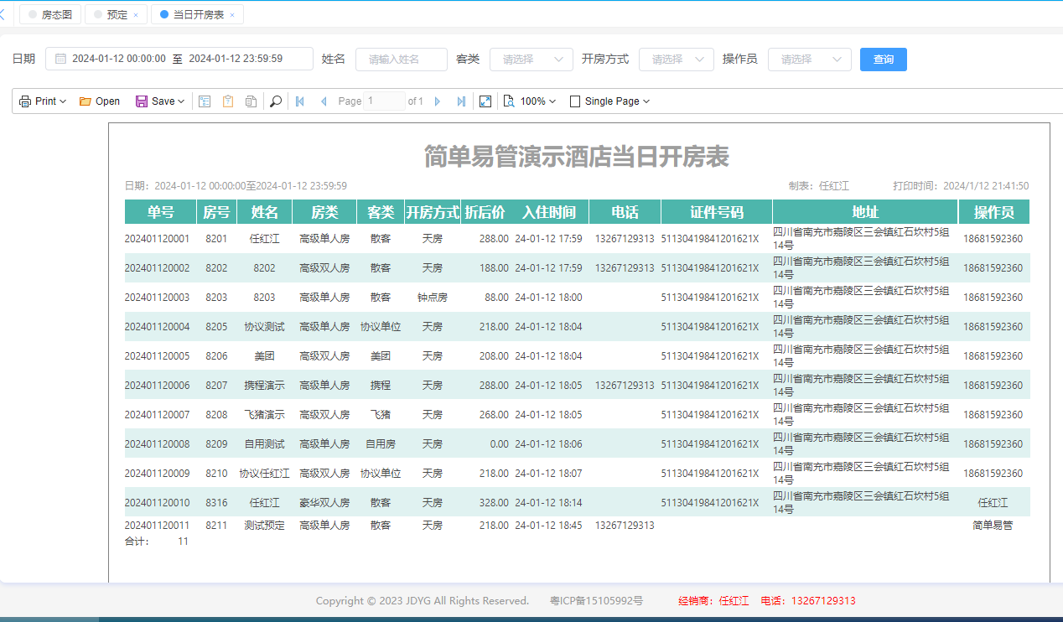
图40
在系统主界面中，点击“当日退房表”按钮，包括单号、房号、姓名、房类、客类、开房方式等信息。如图41所示。
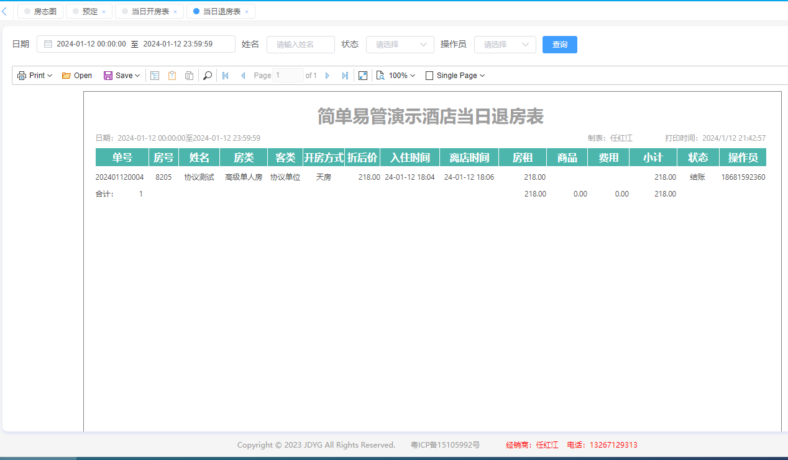
图41
在系统主界面中，点击“当日结账表”按钮，包括单号、房号、姓名、房类、客类、开房方式等信息等信息，如图42所示。
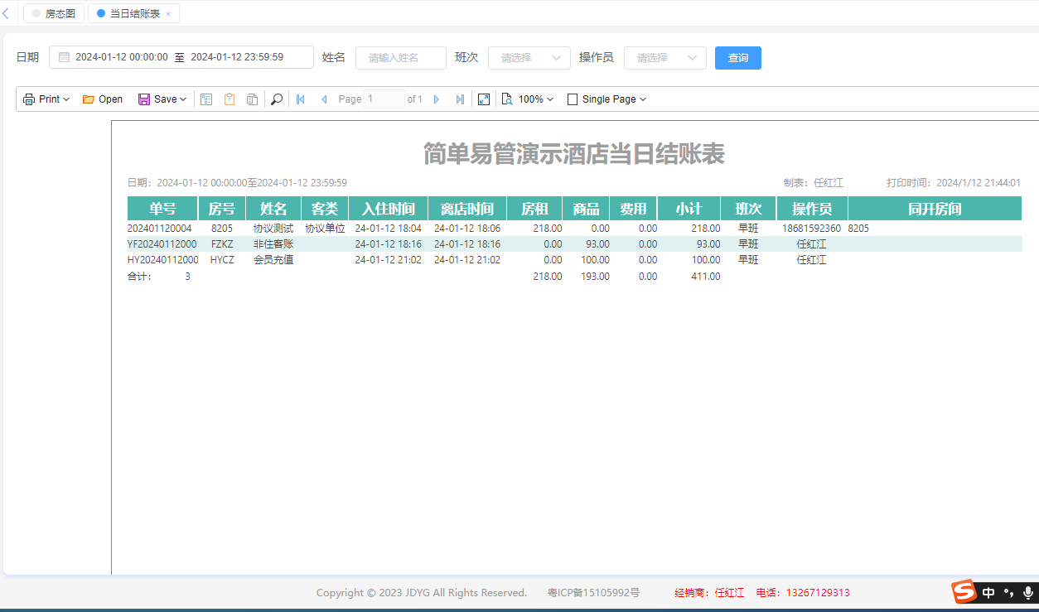
图42
在系统主界面中，点击“今日到今日离表”按钮，包括单号、房号、姓名、房类、客类、开房方式等信息，如图43所示。
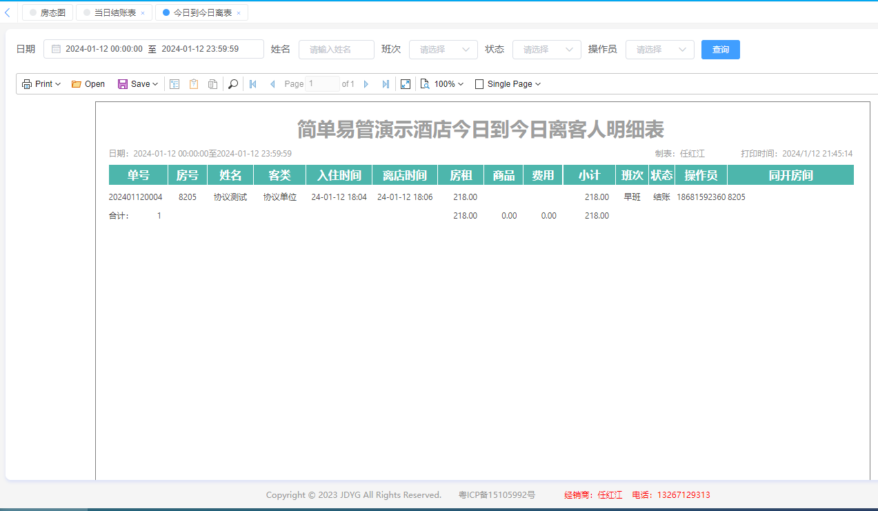
图43
在系统主界面中，点击“当班收银表”按钮，包括单号、房号、类型、金额、支付方式、时间等信息。如图44所示。
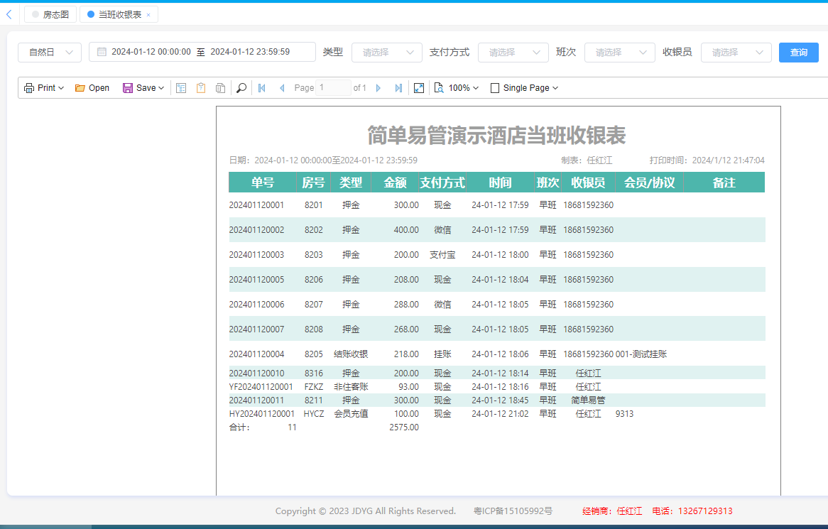
图44
在系统主界面中，点击“在住客人表”按钮，包括房号、姓名、房类、客类、方式、折后价等信息，如图45所示。
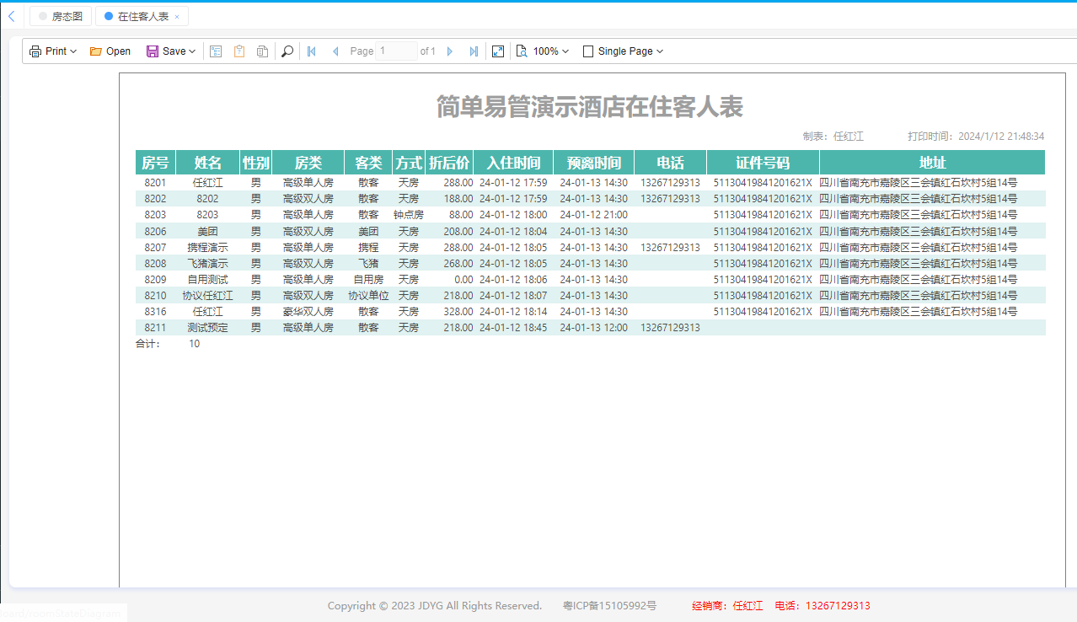
图45
在系统主界面中，点击“客人余额表”按钮，包括单号、姓名、客类、入住时间、预离时间等信息，如图46所示。
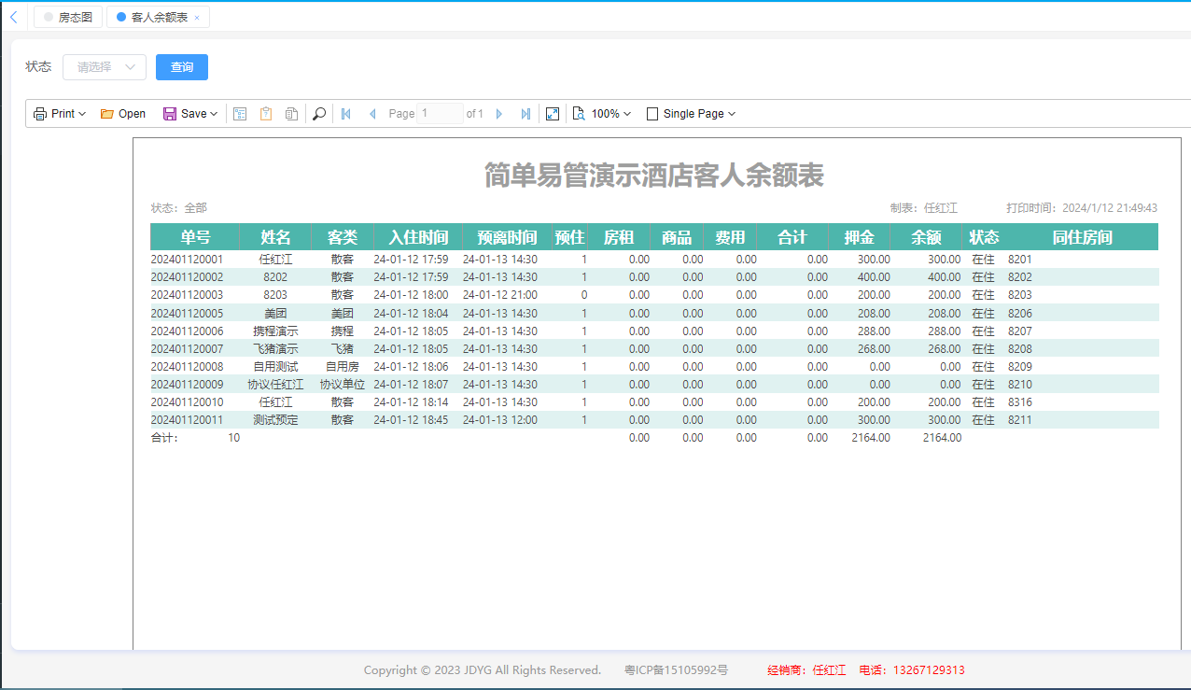
图46
在系统主界面中，点击“交班记录查询”按钮，包括交班记录、交班明细等信息，如图47所示。
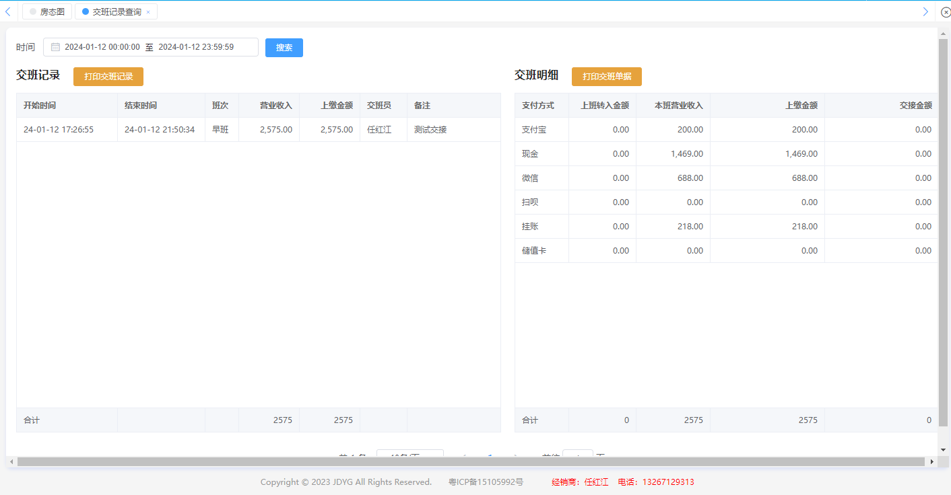
图47

在系统主界面中，点击“操作日志表”按钮，包括操作类型、操作详情、时间等信息，如图48所示。
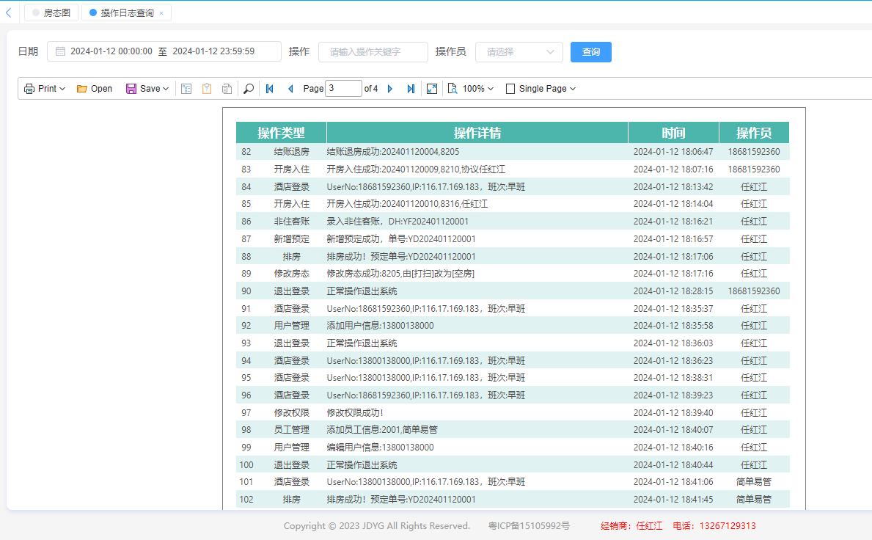
图48
在系统主界面中，点击“结账明细表”按钮，即可查看结账明细表，如图49所示。
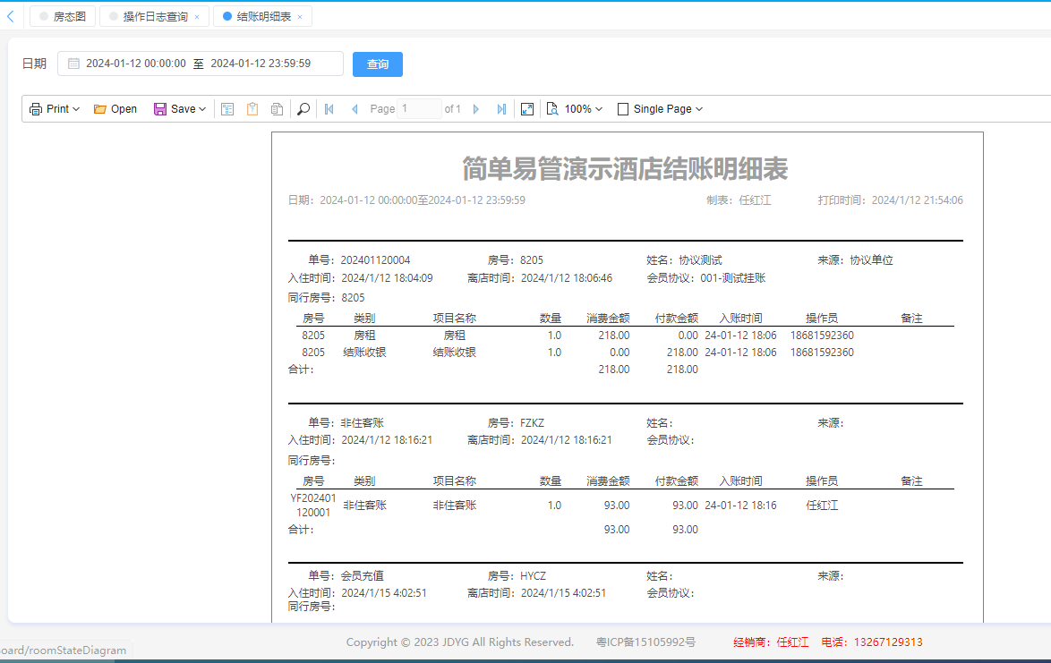
图49
在系统主界面中，点击“结账汇总表”按钮，即可查看结账汇总表，如图50所示。
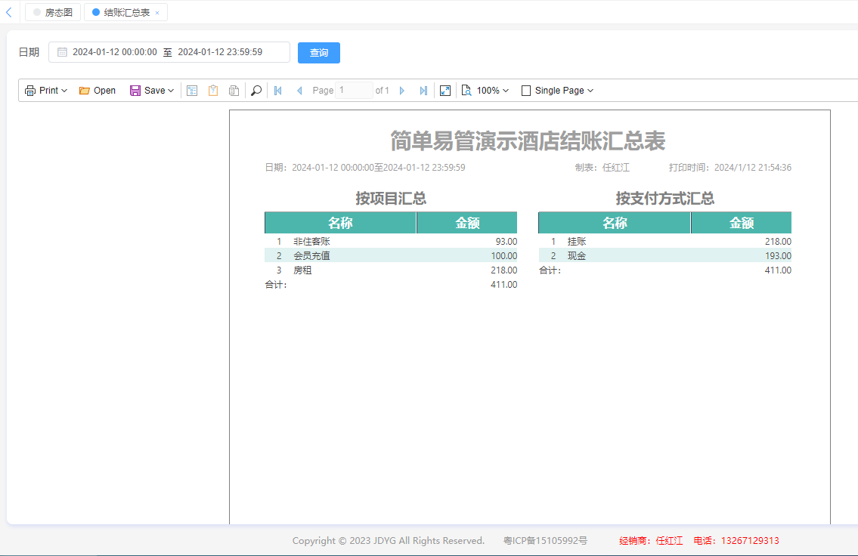
图50

在系统主界面中，点击“营业日报明细表”按钮，即可查看营业日期间消费明细表，如图51所示。
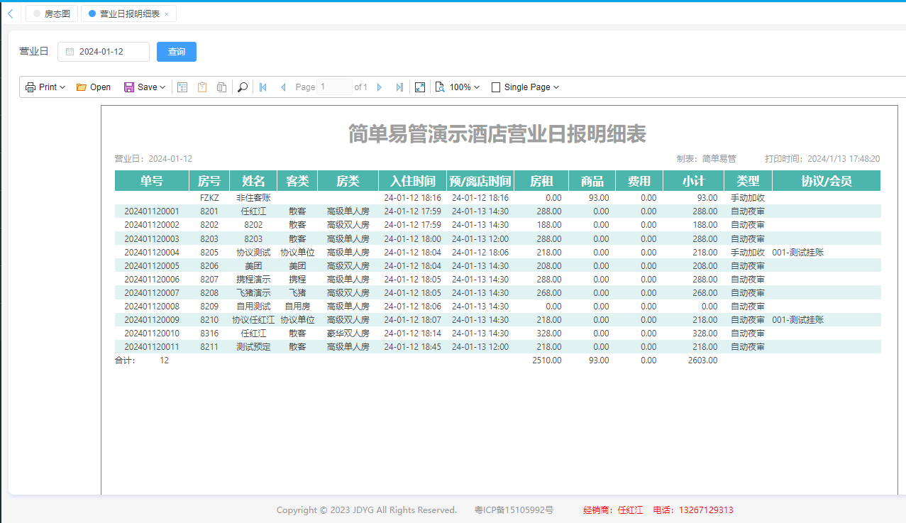
图51
在系统主界面中，点击“营业日报汇总表”按钮，即可查看营业日期间营业额、收退款等汇总表，如图52所示。
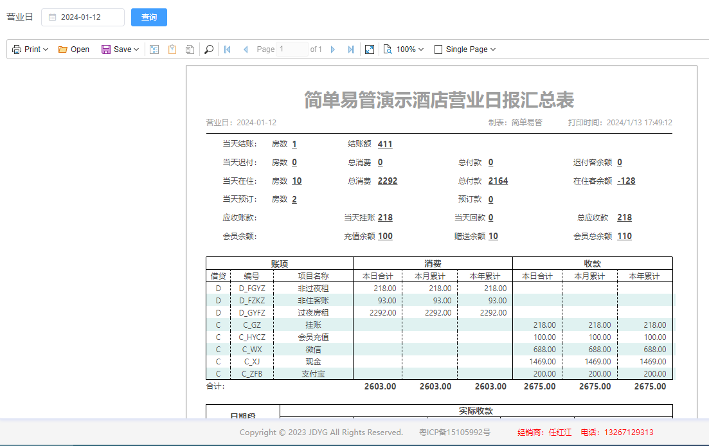
图52
在系统主界面中，点击“营业月报明细表”按钮，即可查看整月期间每日汇总明细表，如图53所示。
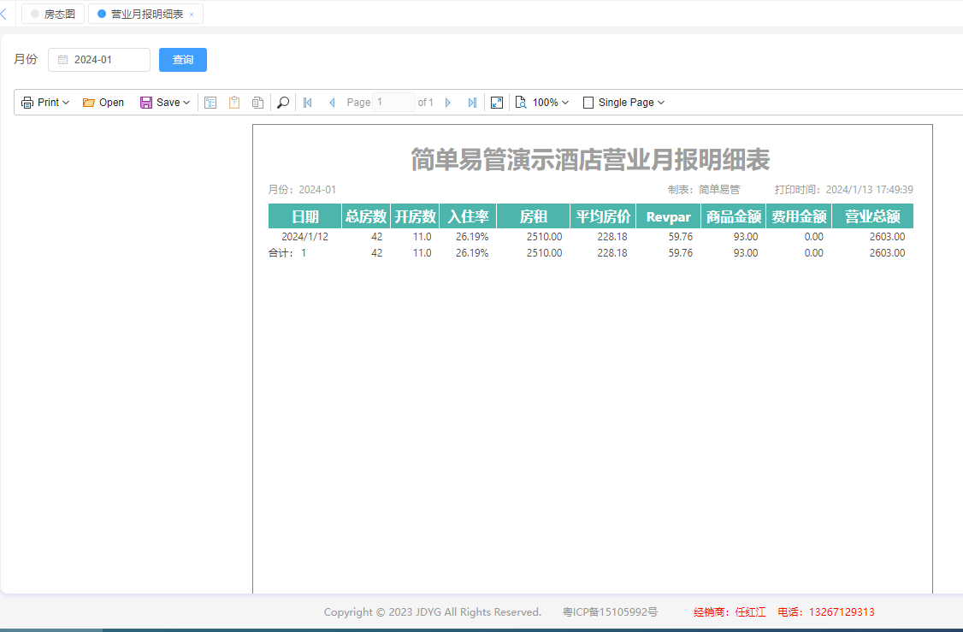
图53
在系统主界面中，点击“入住率分析报表”按钮，即可查看营业日期间按房间类型、客人类型、按开房方式进行当日/当月/当年数据分析表，如图54所示。
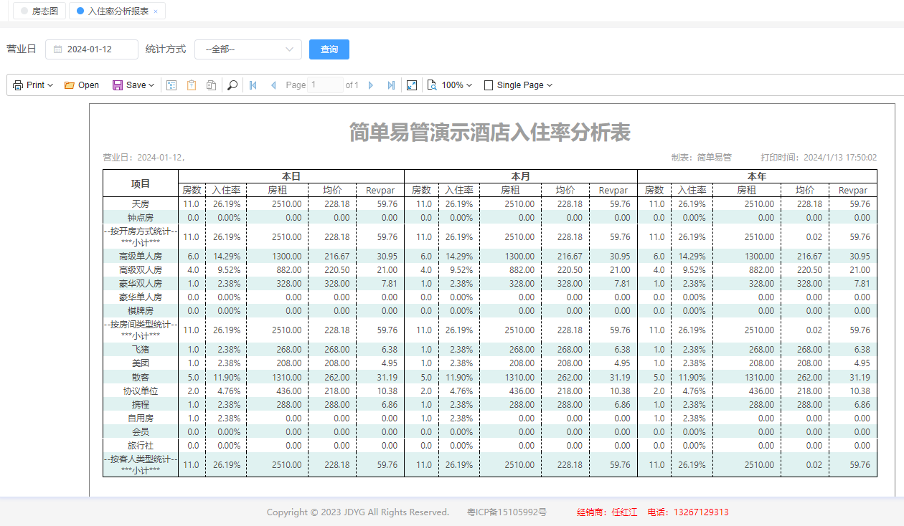
图54

